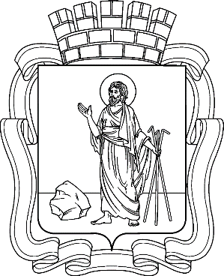

РОССИЙСКАЯ ФЕДЕРАЦИЯ
Кемеровская область - Кузбасс
Прокопьевский городской округ
ПРОКОПЬЕВСКИЙ ГОРОДСКОЙ СОВЕТ НАРОДНЫХ ДЕПУТАТОВ
7-го созыва
(одиннадцатая сессия)

Решение № 071

от 23.05.2024
принято Прокопьевским городским
Советом народных депутатов
23.05.2024

О рассмотрении отчета главы
города Прокопьевска
о результатах своей деятельности
и деятельности администрации города
Прокопьевска за 2023 год

На основании части 11.1 статьи 35, частей 5 и 5.1 статьи 36 Федерального закона от 06.10.2003 № 131-ФЗ «Об общих принципах организации местного самоуправления в Российской Федерации», статьи 34 Устава муниципального образования «Прокопьевский городской округ», в соответствии с Положением о порядке предоставления и рассмотрения ежегодного отчета главы города Прокопьевска о результатах своей деятельности и деятельности администрации города Прокопьевска, утвержденным решением Прокопьевского городского Совета народных депутатов от 06.10.2017 № 463, заслушав и рассмотрев отчет главы города Прокопьевска за 2023 год

Прокопьевский городской Совет народных депутатов

Решил:

- Утвердить отчет главы города Прокопьевска о результатах своей деятельности и деятельности администрации города Прокопьевска за 2023 год с оценкой «удовлетворительно».

- Опубликовать настоящее решение в газете «Шахтерская правда».

- Контроль за исполнением настоящего решения возложить на комитет Прокопьевского городского Совета народных депутатов по вопросам бюджета, налоговой политики и финансов (И.В. Скиндер).

Председатель
Прокопьевского городского
Совета народных депутатов З.А. Вальшина

Глава
города Прокопьевска М.А. Шкарабейников
«23» мая 2024
(дата подписания)

